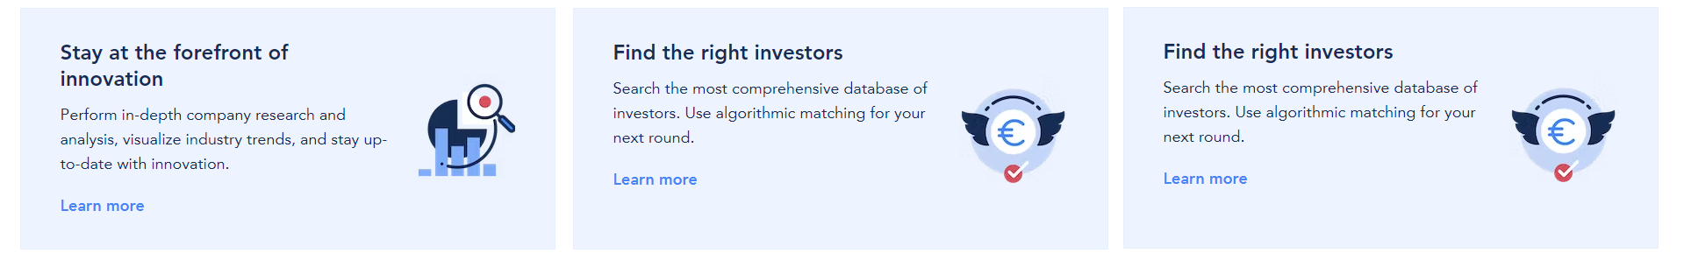
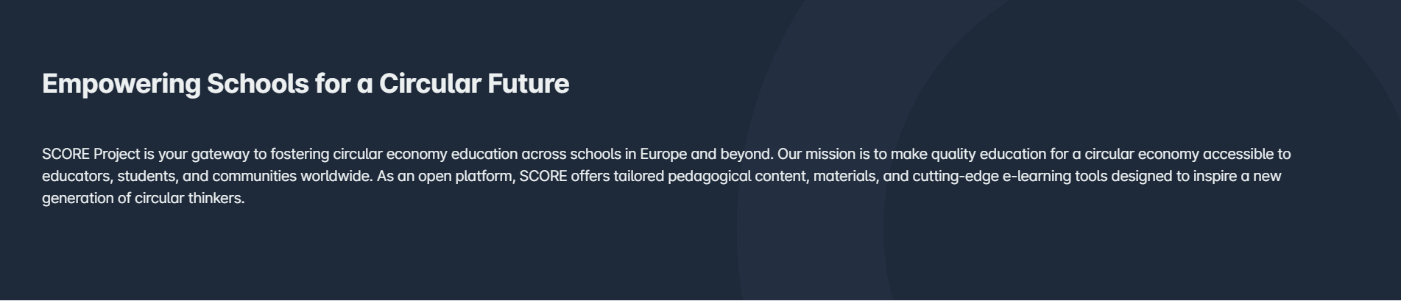
3
2
1
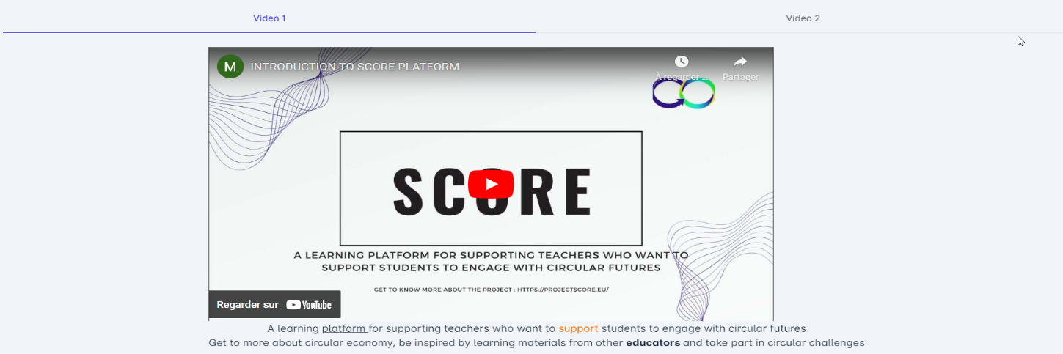
4

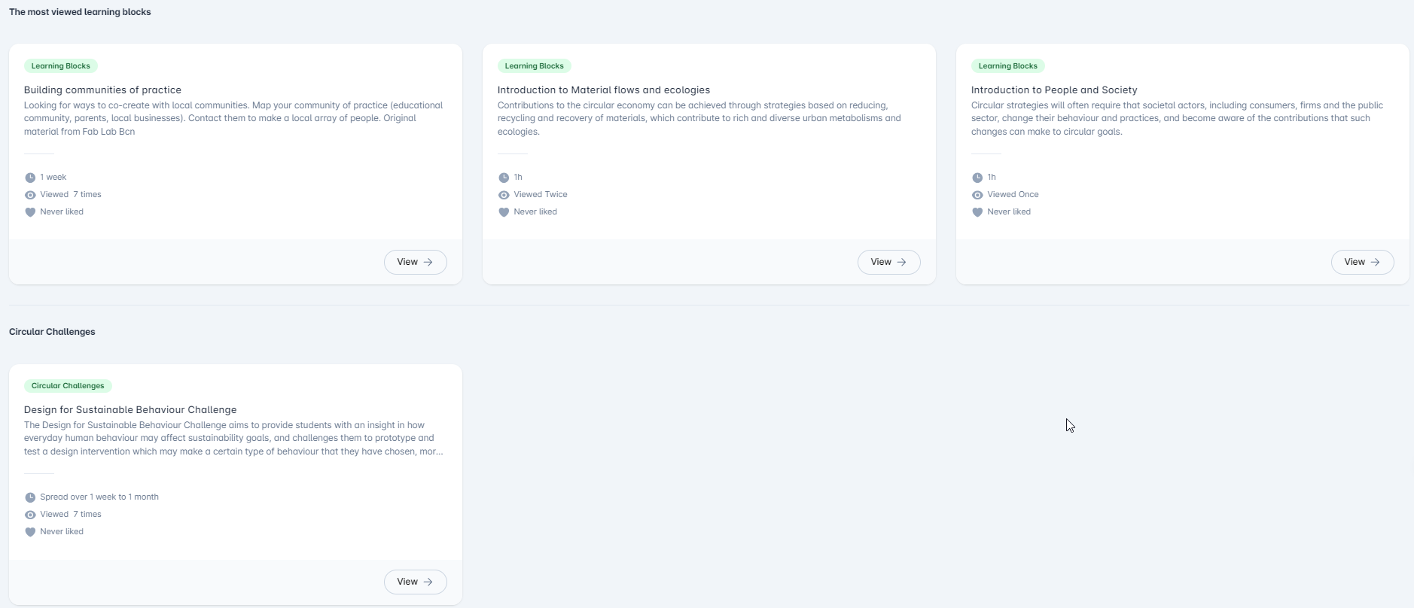
5

Partenaires
6

7

- DONE
- DONE
- TODO
EN tant qu’administrateur,
Dans la page About circular economy (entre le bloc Description et Vidéos)
Je peux ajouter le contenu les 3 bandeaux

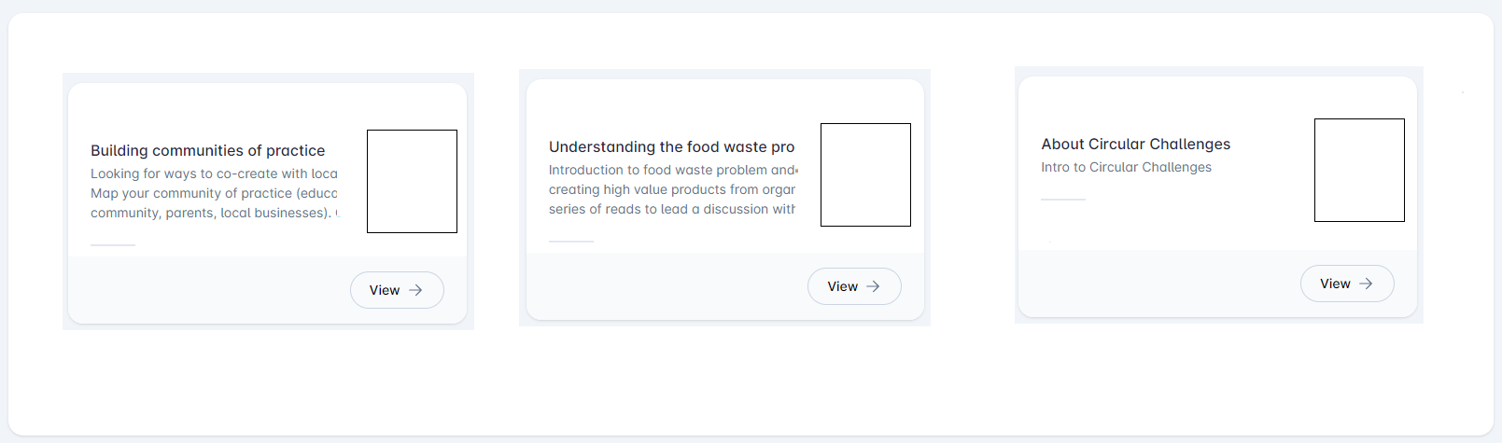
Chaque bandeau contient
- Image
- Titre
- Short description
- Description
- Icone
- Link :
  - Learning blocks
  - Circular challenge
  - Nothing
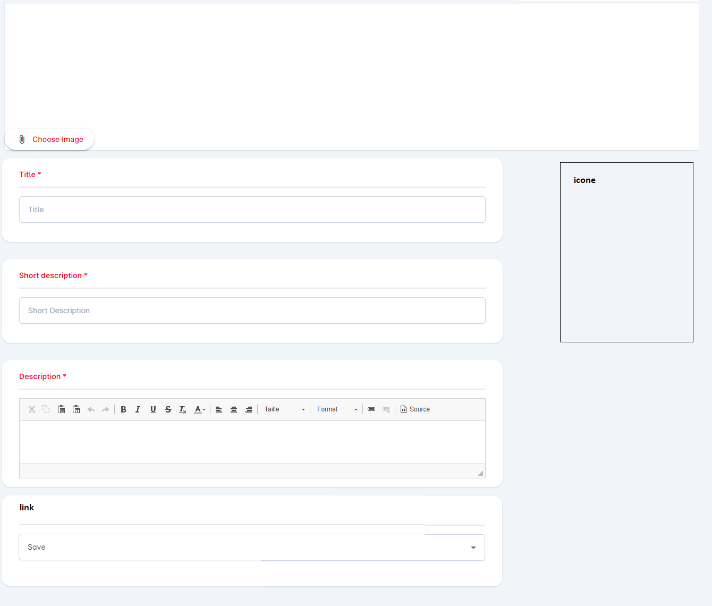
En tant user, le bandeau contient les infos :
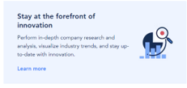
Short description
Title
Icone

En tant lorsque je clique sur learn more, Une page s’affiche
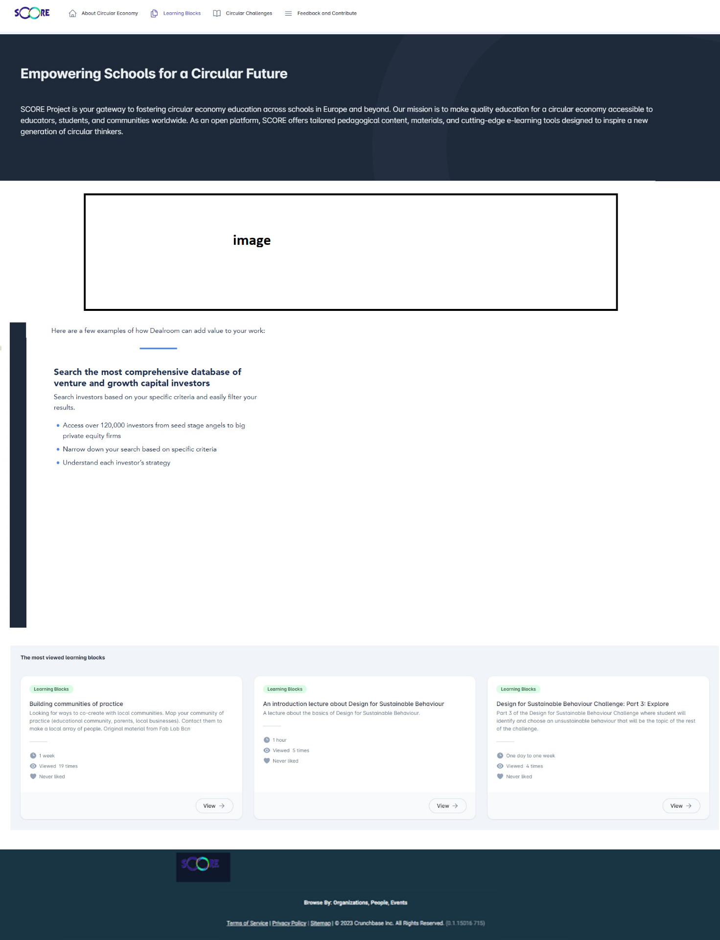
E
D
C
B
A

- DONE
- DONE
- TODO
- TODO

